“Implementação e simulação de uma rede neural Perceptron Multicamadas a partir do comando nntool do Matlab”

Passos para a criação de uma rede Neural:

1-Definir os padrões;
2- Criar a rede;
3- Treinar a rede;
4- Testar a rede

Para ativarmos a interface gráfica para a criação de redes neurais disponível no Matlab, digitamos nntool na janela de comando.

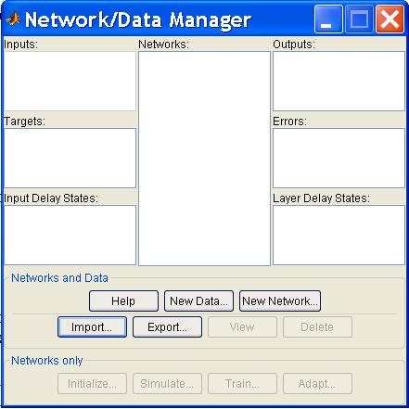

1º Passo: Definindo os dados (padrões) de entrada e saídas desejadas da rede (“target”).

Podemos entrar com os dados de entrada e saídas desejadas da rede de duas formas: usando o comando New Data, ou o comando Import. A opção New Data permite que as entradas e/ou saídas sejam adicionadas manualmente, e a opção Import permite que os mesmos sejam definidos no “workspace” do Matlab ou importados de um arquivo.

Formatação dos dados:

Exemplo para 3 padrões de 4 entradas e 2 saídas (as entradas e saídas são inseridas como vetores coluna):

Entradas: Data1= 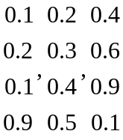 Saídas: Data2= 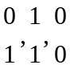

Podemos entrar com os dados de duas formas:

Como um “cell array”:
Entrada (selecionar Input) Data1 {[0.1;0.2;0.1;0.9] [0.2;0.3;0.4;0.5] [0.4;0.6;0.9;0.1]}
Saídas (selecionar Target) Data2 {[0;1] [1;1] [0;0]}

ou, de maneira equivalente, (quando importando variáveis diretamente do workspace do Matlab) como matrizes e vetores:

Entrada (selecionar Input) Data1 [0.1 0.2 0.4; 0.2 0.3 0.6; 0.1 0.4 0.9; 0.9 0.5 0.1]
Saídas (selecionar Target) Data2 [0 1 0; 1 1 0]

Exemplo XOR: X=[0 0 1 1; 0 1 0 1] (entrada)
Y =[0 1 1 0] (saída desejada)

Exemplo Importando as entradas:

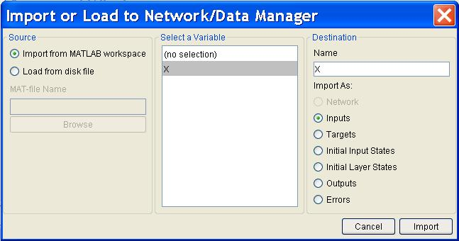

Exemplo entrando com as saídas desejadas manualmente:

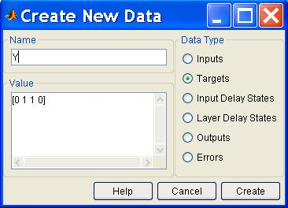

2º Passo: Definição da estrutura da rede neural adotada através do comando New Network

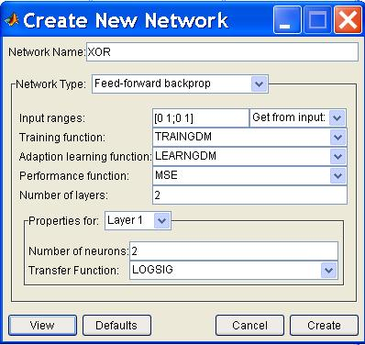

Nome da rede: <nome> (no nosso caso escolhemos XOR)
Tipo: Feed-forward backpropagation. (para MLP)
Faixa dos valores de entrada: Podemos especificar manualmente a faixa ou usarmos a opção Get from input: X, sendo X os padrões de entrada para treinamento da rede .

Funções de treinamento (Training Function):

Existem várias possibilidades para treinamento de MLP. Abordaremos dois modos, os demais podem ser consultados no menu ajuda do “toolbox” de redes neurais do Matlab.

Traingd: treinamento pelo método gradiente descendente tradicional por batelada.

Traingdm: treinamento modo batelada pelo método gradiente descendente com momentum.

Trainlm: usa o algoritmo de Levenberg-Marquardt, o qual fornece um bom desempenho quanto ao treinamento de redes neurais to tipo MLP.

No algoritmo Traingdm a atualização dos pesos é realizada pela seguinte equação:

onde mc é o fator de momento, lr a taxa de aprendizagem e grad o gradiente.

Funções de aprendizagem (Learning Function):

Usada quando se utiliza o comando Adapt, para treinamento padrão a padrão da rede (muda os pesos a cada apresentação de um padrão de entrada). Exemplo: Learngdm: usa regra delta (gradiente) com momento. Learngd: gradiente sem momento.

Função de desempenho:

-MSE: erro médio quadrático;
-SSE: soma do erro quadrático (não divide pelo número de padrões);
-MSEREG: é uma função de desempenho que leva em conta também a amplitude dos pesos.

Número de camadas: número de camadas da rede, não considerando a camada de entrada.

Propriedades das camadas: Permite definir as propriedades de cada camada: número de neurônios e função de ativação.

Ao se criar a rede, os pesos iniciais são determinados em função das faixas definidas para as entradas. Pode-se visualizar a rede criada usando o comando View:

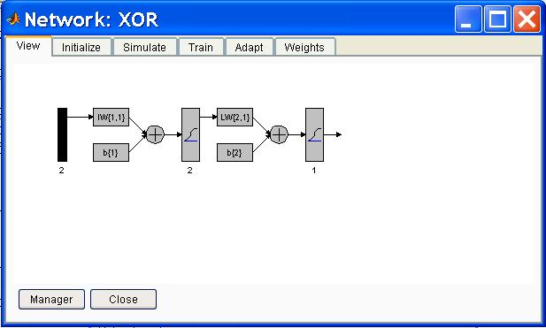
Na figura temos uma rede para executar a função Xor. Usamos uma camada escondida com dois neurônios e funções sigmoidais logísticas.

3º Passo: Treinamento da rede

A ferramenta “nntool” divide aleatoriamente o conjunto de dados de treinamento como abaixo:
- 60% dos dados do conjunto são usados para treinamento;
- 20% são usados para validar que a rede está generalizando e parar o treinamento antes que ocorra “overfitting” (parada antecipada ou “early stopping”);
- Os 20% restantes são usados como um conjunto de teste completamente independente para verificar a generalização da rede.

Para aplicação específica de aproximadores de função também se pode usar a interface gráfica “nftool” do Matlab, a qual permite controle sobre o tamanho dos conjuntos de validação e teste, assim como gerar blocos para o Simulink e arquivos .m.

Para treinamento da rede utilizamos o comando Train. Na aba Training Info determinamos os padrões de entrada e saída para realizar o treinamento (no caso X e Y). Podemos escolher também nomes para as saídas da rede e erros associados.

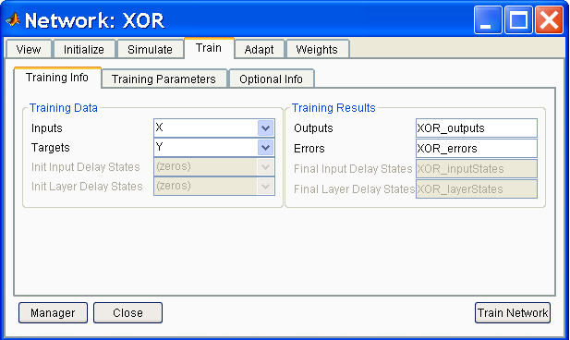

Na aba Training Parameters definimos os parâmetros para treinamento, os quais dependem do método selecionado:

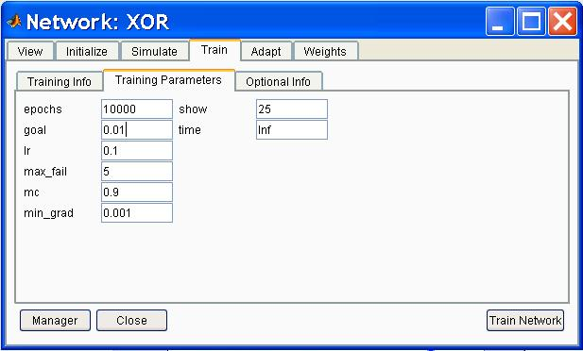
Para traingdm temos:

Epochs: Número de épocas máximo para o treinamento. É o número máximo de vezes que é apresentado o conjunto de treinamento.
goal: Erro objetivo para fim de treinamento. É o máximo erro desejado para a aproximação da rede. O tipo de erro utilizado é o definido quando da criação da rede (função de desempenho).

lr: taxa de aprendizagem;

max_fail: usado para o critério de parada antecipada (“early stopping”). O treinamento é encerrado se o erro da rede para o conjunto de validação cresce por max_fail iterações (épocas).
mc: fator de momento.
min_grad: valor mínimo do vetor gradiente para encerrar treinamento.
show: número de épocas (intervalo) em que o gráfico de evolução do erro é atualizado.
time: máximo tempo de treinamento em segundos.

Obs: o treinamento é encerrado caso se tenha atingido algum dos valores limites programados (epochs, ou goal, ou min_grad, ou time, ou max_fail).

Ao se ativar o botão Train Network o treinamento é iniciado, mostrando um gráfico com a evolução do erro a cada show épocas:

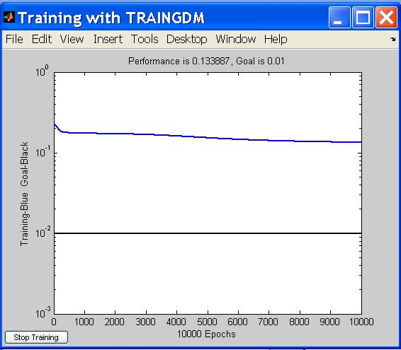

Treinado a rede construída verificamos que o erro objetivo programado não foi atingido, parando o treinamento por se ter atingido o número de épocas máximo. De fato, estamos treinando a rede com saídas objetivo 0 e 1 e usando na camada de saída uma função sigmoidal logística, a qual só atinge tais valores na saturação, diminuindo enormemente a velocidade de aprendizagem. As saídas da rede nesse caso não fornecem bons resultados. Podemos ver os resultados clicando nas saídas desejadas e selecionado a opção View:

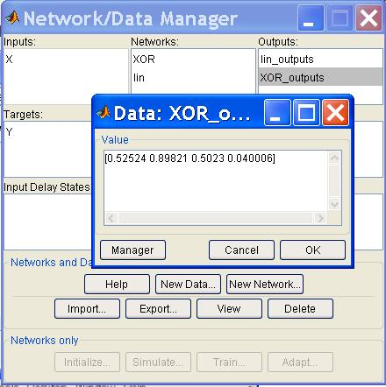

Como usando a ferramenta nntool não podemos controlar as amplitudes de saturação das funções de ativação desejadas, o que seria uma solução, podemos utilizar na camada de saída uma função tipo linear (purelin). A rede com esta modificação (chamada de “lin”) é dada abaixo:

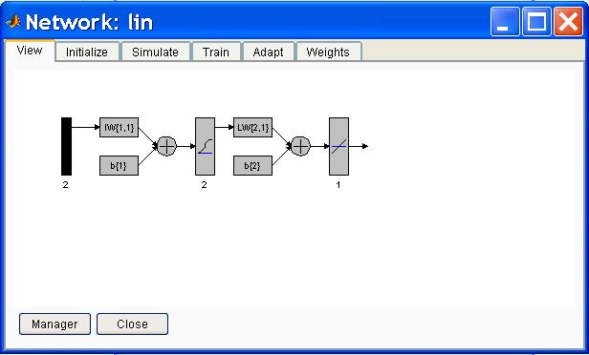

Utilizando esta nova rede e usando os mesmos parâmetros da rede anterior atingimos o erro objetivo programado:

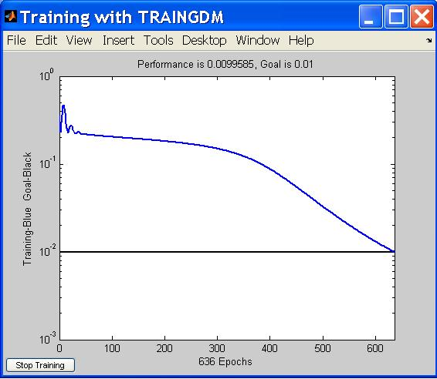

4º Passo) Simulação

O comando Simulate abre uma janela em que podemos colocar vetores de dados de entrada e obtermos a saída da rede. Colocando como vetores de entrada os próprios padrões de treinamento obtemos a tela a seguir:

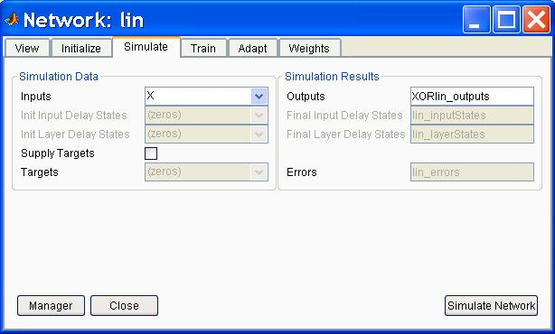

Clicando em “Simulate Network” as saídas fornecidas pela rede para os padrões de entrada especificados são geradas, podendo ser visualizadas através do comando View:

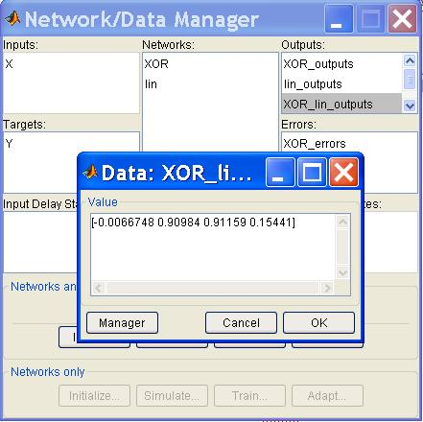

Pelos resultados nota-se que neste exemplo a rede conseguiu aprender a resolver o problema XOR.

Selecionando-se a rede e usando o comando View, os pesos de ligação entre os neurônios podem ser visualizados após o treinamento na aba Weights:

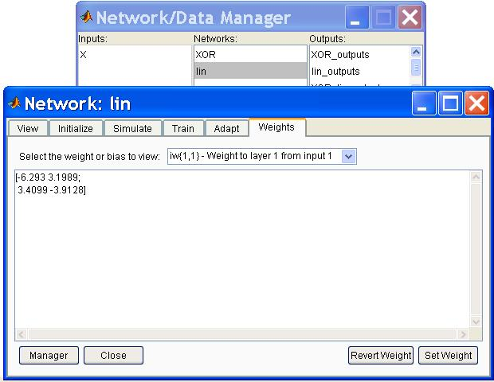
Notação utilizada para os pesos:

IW{ j,1} é a matriz de pesos conectando a camada j com as entradas.
LW{ j, i} é a matriz de pesos conectando a a camada i com a camada j.

IW{ j,1}, LW{ j, i} = 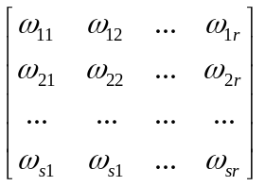

Onde ω_{sr} é o peso conectando a saída do neurônio r da camada i com o neurônio s da camada j.

b{ j} é o vetor do viés (“bias”) da camada j.
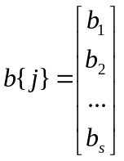, onde b_{s} é o viés do neurônio s.

Exportação de dados

O comando Export permite exportar dados e a própria rede (incluindo os pesos) para o workspace ou salvá-los em um arquivo .mat.

